

PROPOSAL PROGRAM KREATIVITAS MAHASISWA

JUDUL PROGRAM
COCOCRISPY BANANA CHIPS: CEMILAN INOVATIF BERBASIS PISANG LOKAL UNTUK UMKM NAIK KELAS

BIDANG KEGIATAN:
PKM-KEWIRAUSAHAAN

Diusulkan Oleh:
Bergema Ramadini | 23010034 | Angkatan 2023
Jahra Rahma Ayu | 23010046 | Angkatan 2023
Widodo | 23010050 | Angkatan 2023
Amrina Rosada | 22010018 | Angkatan 2022
Fahmi Nur Alfian | 22010005 | Angkatan 2022

UNIVERSITAS MUHAMMADIYAH KALIANDA
2025

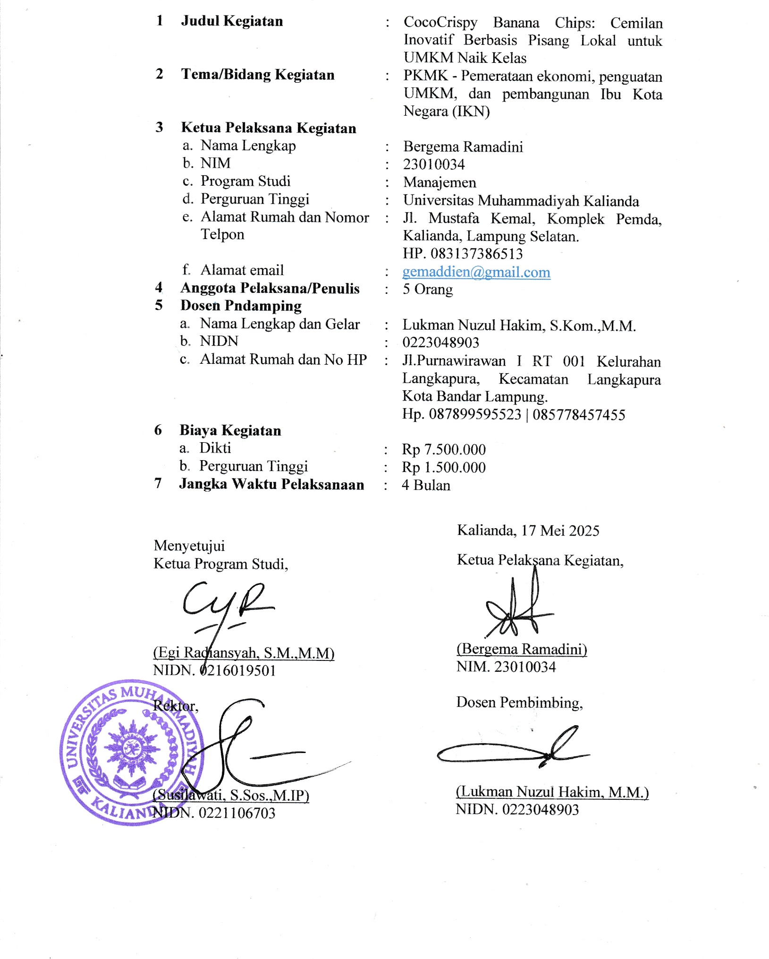
PENGESAHAN USULAN PKM KEWIRAUSAHAAN

DAFTAR ISI

HALAMAN SAMPUL i
HALAMAN PENGESAHAN ii
DAFTAR ISI iii
BAB 1. PENDAHULUAN 1
1.1. Latar Belakang 1
1.2. Rumusan Masalah 2
1.3. Tujuan Program 2
1.4. Luaran Yang Dihasilkan 2
1.5. Manfaat 2
BAB 2. GAMBARAN UMUM RENCANA USAHA 3
2.1. Gambaran Umum Usaha yang Direncanakan 3
2.2. Potensi Sumber Daya 3
2.3. Manajemen Usaha 3
2.4. Komoditas Produk Usaha 4
2.5. Peluang Pasar dan Strategi Pemasaran 4
2.6. Analisis Keuangan dan Arus Kas 4
BAB 3. METODE PELAKSANAAN 6
3.1. Tahapan Produksi 6
3.2. Tahapan Pengemasan 6
3.3. Tahapan Pemasaran 7
3.4. Tahapan Kegiatan (Rencana Kerja) 7
BAB 4. BIAYA DAN JADWAL KEGIATAN 8
4.1. Anggaran Biaya 8
4.2. Jadwal Kegiatan 8
Lampiran 1. Biodata Ketua dan Anggota, serta Dosen Pendamping 10
Lampiran 2. Justifikasi Anggaran Kegiatan 18
Lampiran 3. Susunan Tim Pengusul dan Pembagian Tugas 19
Lampiran 4. Surat Pernyataan Ketua Tim Pengusul 20
Lampiran 5. Hasil Uji Periksa Similaritas Proposal 21

BAB 1. PENDAHULUAN

Latar Belakang
Kabupaten Lampung Selatan merupakan salah satu daerah dengan potensi agraris yang sangat besar, khususnya di sektor hortikultura. Komoditas unggulan yang paling menonjol dari wilayah ini adalah pisang, yang secara konsisten tercatat sebagai penyumbang produksi terbesar di Provinsi Lampung.
Berdasarkan data dari Badan Pusat Statistik (BPS) Kabupaten Lampung Selatan tahun 2024, produksi pisang menunjukkan tren peningkatan dari tahun ke tahun. Pada tahun 2021, produksi pisang tercatat sebesar 4.909.816 Kuintal, meningkat menjadi 5.123.700 Kuintal pada tahun 2022, lalu 5.704.343 Kuintal pada tahun 2023, dan diperkirakan mencapai 7.559.837 Kuintal pada tahun 2024 (BPS,2024). Angka ini menempatkan pisang sebagai komoditas buah dengan volume produksi tertinggi di Kabupaten Lampung Selatan, jauh melampaui komoditas hortikultura lainnya seperti pepaya, nanas, maupun mangga.
Meskipun demikian, sebagian besar hasil panen pisang di Lampung masih dipasarkan dalam bentuk segar, sehingga rentan terhadap kerusakan, penurunan harga saat panen raya, serta rendahnya nilai tambah bagi petani (Elizabeth, 2017). Kondisi ini disebabkan oleh masih terbatasnya inovasi dalam pengolahan hasil pertanian serta kurangnya pemanfaatan teknologi oleh pelaku UMKM. Padahal, inovasi produk berbasis hasil pertanian dapat menjadi strategi efektif untuk meningkatkan daya saing UMKM dan menstimulasi pertumbuhan ekonomi lokal (Mariska et al., 2023).
Seiring berkembangnya tren konsumsi masyarakat terhadap produk camilan sehat, kreatif, dan kekinian, pisang memiliki peluang besar untuk diolah menjadi berbagai produk turunan yang memiliki nilai jual lebih tinggi. Salah satu produk olahan yang memiliki potensi pasar luas adalah keripik pisang inovatif yang tidak hanya menawarkan rasa, tetapi juga aspek estetika kemasan dan keberlanjutan bahan lokal (Annisa et al., 2024). Produk seperti CocoCrispy Banana Chips, yang merupakan keripik pisang inovatif dengan tambahan kelapa, dirancang tidak hanya untuk meningkatkan nilai ekonomi pisang lokal tetapi juga mendukung pengembangan UMKM agar naik kelas melalui produk yang adaptif terhadap pasar modern.
Dengan mengembangkan produk olahan berbasis pisang yang inovatif dan berkualitas, serta memanfaatkan strategi pemasaran digital, maka pelaku UMKM diharapkan mampu menjangkau pasar yang lebih luas, meningkatkan pendapatan, serta berkontribusi terhadap pengurangan limbah hasil pertanian (Shafa et al., 2024). Oleh karena itu, kegiatan ini tidak hanya berorientasi pada aspek bisnis, namun juga memiliki kontribusi terhadap pembangunan ekonomi berkelanjutan berbasis potensi lokal.
Dalam konteks ini, pengembangan produk CocoCrispy Banana Chips hadir sebagai solusi untuk meningkatkan nilai tambah pisang lokal melalui inovasi rasa dan kemasan yang menarik. Produk ini tidak hanya bertujuan untuk memperluas pasar, tetapi juga untuk memberdayakan UMKM lokal agar dapat bersaing di tingkat nasional.

Rumusan Masalah
- Bagaimana tingkat diversifikasi produk olahan pisang yang inovatif di Lampung Selatan.
- Mengapa nilai tambah dari produk pisang lokal masih rendah, dan bagaimana dampaknya terhadap pendapatan petani serta UMKM.
- Apa saja kendala yang dihadapi UMKM dalam mengakses teknologi pengolahan dan strategi pemasaran produk pisang yang efektif

Tujuan Program
- Mengembangkan produk camilan inovatif berbasis pisang lokal dengan varian rasa coklat yang diminati konsumen
- Meningkatkan kapasitas produksi dan kualitas produk UMKM melalui pelatihan dan pendampingan
- Memperluas jangkauan pasar produk melalui strategi pemasaran digital dan kemitraan dengan pelaku usaha lainnya.

Luaran Yang Dihasilkan
Program ini menghasilkan produk CocoCrispy Banana Chips yang inovatif dan siap dipasarkan, serta peningkatan kapasitas UMKM melalui pelatihan, strategi pemasaran digital, dan dokumentasi kegiatan sebagai bahan replikasi program.

Manfaat
- Bagi Masyarakat dan Ekonomi Lokal
Program ini memberikan nilai tambah pada komoditas pisang lokal, mendukung pengembangan UMKM, menciptakan lapangan kerja baru, serta mendorong pertumbuhan ekonomi daerah secara berkelanjutan.
- Bagi Mahasiswa dan Dunia Pendidikan
Kegiatan ini menjadi sarana pembelajaran praktik kewirausahaan bagi mahasiswa, serta menjadi contoh kolaborasi antara inovasi produk lokal dan strategi pemasaran digital yang aplikatif di dunia usaha dan pendidikan.

BAB 2. GAMBARAN UMUM RENCANA USAHA

Gambaran Umum Usaha yang Direncanakan
Usaha CocoCrispy Banana Chips merupakan inovasi produk olahan berbasis pisang lokal yang dipadukan dengan kelapa parut kering sebagai varian rasa baru yang khas dan memiliki nilai tambah tinggi. Produk ini dirancang untuk menjawab permasalahan rendahnya nilai ekonomi pisang segar di Kabupaten Lampung Selatan, serta memberikan solusi kreatif bagi pelaku UMKM agar mampu menciptakan produk yang kompetitif, adaptif, dan berorientasi pasar.
Usaha ini dijalankan dengan konsep camilan sehat dan modern yang berbasis pada bahan lokal, yaitu pisang dan kelapa. Dalam jangka pendek, kegiatan usaha ini akan dilakukan oleh tim mahasiswa dengan dukungan mitra UMKM sebagai mitra produksi. Dalam jangka panjang, usaha ini diarahkan menjadi unit usaha mandiri berbadan hukum yang mampu menembus pasar nasional melalui platform digital maupun kemitraan dengan retail.

Potensi Sumber Daya
Kabupaten Lampung Selatan memiliki potensi sumber daya pisang yang sangat melimpah, dengan total produksi lebih dari 7,5 juta kuintal pada tahun 2024 (BPS, 2024). Selain itu, kelapa juga merupakan komoditas hortikultura yang mudah ditemukan di daerah ini. Potensi tersebut menjadikan ketersediaan bahan baku sangat mendukung untuk produksi skala UMKM. Selain bahan baku, sumber daya manusia dalam tim mahasiswa dan dukungan dari UMKM mitra juga menjadi aspek penting dalam keberlanjutan usaha ini.

Manajemen Usaha
Struktur manajemen usaha jangka pendek akan dikendalikan oleh tim mahasiswa yang terdiri dari lima orang dengan pembagian tugas sebagai berikut:
- Koordinator Tim: Bertanggung jawab atas koordinasi keseluruhan kegiatan usaha, pengambilan keputusan strategis, serta menjadi penghubung dengan dosen pembimbing dan mitra UMKM.
- Bagian Keuangan dan Administrasi: Bertugas menyusun anggaran, mencatat semua transaksi keuangan, membuat laporan keuangan, serta mengelola administrasi dan logistik.
- Bagian Produksi: Mengelola proses produksi harian, memastikan ketersediaan bahan baku dan alat produksi, serta mengawasi kualitas dan dokumentasi kegiatan produksi.
- Bagian Promosi dan Media Sosial: Bertugas mendesain kemasan dan branding produk, mengelola media sosial, serta membuat konten promosi untuk meningkatkan daya tarik produk.
- Bagian Pemasaran dan Distribusi: Menyusun strategi pemasaran, melakukan evaluasi pasar, serta mendistribusikan produk ke pasar dan mitra UMKM yang dituju.
Dalam jangka panjang, usaha ini akan dikembangkan dengan sistem manajemen profesional dan kemungkinan bertransformasi menjadi koperasi atau usaha berbadan hukum lainnya.

Komoditas Produk Usaha
Produk utama adalah CocoCrispy Banana Chips, yaitu keripik pisang dengan taburan kelapa parut kering yang memberikan rasa gurih dan manis yang seimbang. Produk ini diposisikan sebagai camilan sehat, praktis, dan cocok untuk segala usia. Keunggulan produk meliputi: 1) Tidak menggunakan bahan pengawet kimia; 2) Menggunakan bahan baku lokal; 3) Inovatif dalam rasa dan kemasan.

Peluang Pasar dan Strategi Pemasaran
Peluang pasar untuk produk ini sangat besar, terutama karena tingginya konsumsi camilan ringan di Indonesia, ditambah dengan tren masyarakat terhadap produk lokal yang inovatif dan sehat. Target pasar utama adalah mahasiswa dan pelajar, Ibu rumah tangga dan keluarga muda, Wisatawan atau pengunjung yang mencari oleh-oleh khas.
Strategi pemasaran jangka pendek yaitu penjualan langsung di lingkungan kampus dan UMKM mitra, promosi melalui media sosial dan e-commerce (Shopee, Tokopedia, Instagram), sampling gratis di event kampus dan bazar UMKM. Sedangkan strategi jangka panjang meliputi kerjasama dengan toko oleh-oleh dan minimarket lokal, branding melalui influencer lokal dan konten kreatif, mendaftarkan produk ke e-katalog dan platform pengadaan.

Analisis Keuangan dan Arus Kas
Perkiraan kebutuhan dana awal sesuai RAB PKM-K: Rp8.745.000 yang mencakup belanja bahan baku, sewa alat, transportasi, promosi, dan kebutuhan operasional lainnya.

Biaya Tetap dalam 1 Bulan
Nama Barang | Kontribusi | Total
Gaji Pegawai | 5 orang × @Rp50.000 × 4 kali jualan | Rp1.000.000
Biaya Partisipasi Event/Bazar | 4 kali penjualan × @Rp300.000 | Rp1.200.000
Sewa (Canva Pro) | 1 bulan × @Rp75.000 | Rp75.000
Pengujian Lab gizi | 1 kali uji @Rp350.000 | Rp350.000
Total |  | Rp2.625.000

Biaya Variabel dalam 1 Bulan (per 150 kemasan)
Nama Barang | Kontribusi | Total
Kemasan (foil + label) | @Rp6.000 × 150 pcs | Rp900.000
Ongkos Transportasi | 5 kali × 3 orang × @Rp15.000 | Rp225.000
Bahan Baku Pisang + Bumbu | @Rp4.000/kemasan × 150 kemasan | Rp600.000
Plastik Vacuum + Tray Spinner | Rata-rata per batch produksi | Rp100.000
Total |  | Rp1.825.000

Penghasilan Kotor dan Penghasilan Bersih (Per Bulan)
Asumsi penjualan konservatif:
- Jumlah produk terjual: 150 kemasan
- Harga jual per kemasan: Rp30.000
- Total Omset per bulan: 150 × Rp30.000 = Rp4.500.000 /bulan
- Penghasilan Kotor
Total Omset – Biaya Tetap =
Rp4.500.000 – Rp2.625.000 = Rp1.875.000

- Penghasilan Bersih
Total Omset – (Biaya Tetap + Biaya Variabel) =
Rp4.500.000 – (Rp2.625.000 + Rp1.825.000) = Rp50.000 (UNTUNG)

Proyeksi Arus Kas (Rata-rata per Bulan)
Keterangan | Tahun Pertama (Rp) | Tahun Kedua (Rp)
Penjualan (per bulan) | 4.500.000 | 6.000.000
Biaya Produksi | 1.825.000 | 2.300.000
Biaya Operasional & Promosi | 2.000.000 | 1.000.000
Laba Bersih | 675.000 | 2.700.000

Break Even Point
Harga Jual: Rp30.000, Biaya Variabel/unit: Rp12.167
BEP (unit)
BEP = Rp2.625.000 / (Rp30.000 - Rp12.167) = 147 kemasan
Artinya, usaha ini akan mencapai titik impas apabila minimal 147 kemasan produk terjual setiap bulan. Dengan target penjualan sebesar 150 kemasan per bulan, maka usaha ini telah berada di atas titik impas, yang menunjukkan bahwa usaha memiliki potensi keuntungan bahkan pada tahap awal operasional. Analisis ini menunjukkan bahwa secara finansial, usaha GocoCrispy Banana Chips layak untuk dijalankan karena memiliki margin keuntungan yang cukup serta risiko kerugian yang rendah jika target penjualan tercapai secara konsisten.

BAB 3. METODE PELAKSANAAN
Metode pelaksanaan kegiatan PKM-K ini meliputi tiga tahapan utama, yaitu: (1) Produksi, (2) Pengemasan, dan (3) Pemasaran. Setiap tahapan didesain untuk mendukung pencapaian tujuan usaha secara terstruktur dan berkelanjutan. Berikut penjelasan rinci dari setiap tahapannya:

Tahapan Produksi
Tahap produksi merupakan proses utama dalam menciptakan produk CocoCrispy Banana Chips. Proses ini dilakukan secara higienis, efisien, dan dengan tetap menjaga cita rasa khas pisang lokal. Rincian proses produksi sebagai berikut:
  - Alat dan Bahan
- Alat yang digunakan yaitu pisau pengiris, wajan penggorengan, kompor gas, spinner/minyak extractor, baskom stainless, saringan minyak, vacuum sealer, timbangan digital, Plastik klip & sealing tool.
- Bahan yang digunakan yaitu 40 kg pisang kepok matang, 6 liter minyak goreng, 3 kg gula pasir, 5 sdt garam halus, 300 lembar plastik foil kemasan, 300 lembar stiker label, air bersih secukupnya, tisu & sarung tangan plastik, bahan pembersih alat.
  - Persiapan Pisang
Kupas pisang kepok yang telah matang secara merata, Iris tipis pisang menggunakan alat pemotong atau pisau, Rendam irisan pisang dalam larutan air garam selama ±15 menit untuk mencegah oksidasi, Tiriskan dan keringkan dengan tisu atau kain bersih.
  - Proses Penggorengan
Panaskan minyak goreng dalam wajan besar dengan api sedang, masukkan irisan pisang sedikit demi sedikit ke dalam minyak panas, goreng hingga warna berubah menjadi kuning keemasan dan tekstur renyah, lalu angkat dan tiriskan menggunakan spinner untuk mengurangi kadar minyak.
  - Proses Karamelisasi
Panaskan gula pasir dalam wajan anti lengket hingga mencair dan berwarna coklat keemasan, Masukkan pisang goreng ke dalam karamel dan aduk cepat agar tercampur merata, Tambahkan sedikit garam untuk menyeimbangkan rasa (opsional),

Tahapan Pengemasan
Kemasan berperan penting dalam menjaga kualitas produk dan memperkuat citra merek. Tahap pengemasan dilakukan sebagai berikut:
  - Pengemasan Primer
Penggunaan plastik vacuum dan aluminium foil untuk menjaga kerenyahan dan ketahanan produk
  - Pelabelan
Penempelan stiker label yang mencantumkan merek, komposisi, tanggal kedaluwarsa, dan informasi nilai gizi (berdasarkan uji lab)
  - Pengemasan Sekunder (opsional)
Penggunaan box/pouch produk ramah lingkungan untuk distribusi ke mitra atau reseller.

Tahapan Pemasaran
Strategi pemasaran dilakukan secara offline dan online dengan tujuan memperluas jangkauan pasar:
- Pemasaran Offline
- Distribusi ke warung lokal, kantin kampus, dan kegiatan bazar UMKM di Lampung Selatan
- Penawaran produk ke mitra strategis (UMKM makanan ringan dan toko oleh-oleh)
- Pemasaran Online
- Pembuatan akun media sosial (Instagram, TikTok) sebagai kanal promosi utama
- Pemanfaatan iklan berbayar (ads) untuk menjangkau audiens lebih luas
- Penjualan melalui platform e-commerce seperti Shopee dan Tokopedia.
- Promosi
- Pembuatan konten video promosi
- Penggunaan sistem “tester gratis” dan program referral

Tahapan Kegiatan (Rencana Kerja)
No | Bulan | Aktivitas
1 | Bulan ke-1 | Riset pasar, pengadaan alat dan bahan, pembuatan label dan desain kemasan
2 | Bulan ke-2 | Produksi awal, uji coba resep, uji higienitas & gizi, promosi awal
3 | Bulan ke-3 | Mulai produksi rutin, distribusi produk, promosi di media sosial
4 | Bulan ke-4 | Evaluasi kegiatan, perluasan pasar, peningkatan produksi dan laporan akhir

BAB 4. BIAYA DAN JADWAL KEGIATAN

Anggaran Biaya
No | Jenis Pengeluaran | Sumber Dana | Besaran Dana (Rp)
1 | Bahan habis pakai (pisang lokal, minyak, plastik, label, bahan habis pakai) maks. 60% | Belmawa | 4.800.000
1 |  | Perguruan Tinggi | 450.000
2 | Sewa dan jasa (sewa alat spinner, lab uji gizi, Canva Pro) maks. 15% | Belmawa | 825.000
2 |  | Perguruan Tinggi | 150.000
3 | Transportasi lokal (belanja bahan, distribusi produk, ambil hasil uji lab) maks. 30% | Belmawa | 1.100.000
3 |  | Perguruan Tinggi | 200.000
4 | Lain-lain (iklan media sosial, jasa video promosi, cetak kemasan, data, ATK) maks. 15% | Belmawa | 775.000
4 |  | Perguruan Tinggi | 445.000
Jumlah |  |  | 8.745.000
Rekap Sumber Dana |  | Belmawa | 7.500.000
 |  | Perguruan Tinggi | 1.245.000
 |  | Instansi Lain | -
 |  | Jumlah | 8.745.000

Jadwal Kegiatan
No | Kegiatan | Bulan
No | Kegiatan | 1 | 2 | 3 | 4
1 | Perencanaan teknis pelaksanaan program
2 | Persiapan alat dan bahan
3 | Produksi awal dan uji coba produk
4 | Uji kelayakan dan uji gizi
5 | Desain kemasan dan persiapan promosi
6 | Pemasaran dan distribusi awal
7 | Produksi rutin
8 | Evaluasi dan penyempurnaan strategi bisnis
9 | Penyusunan laporan dan dokumentasi akhir
DAFTAR PUSTAKA
Annisa, F. et al. (2024) ‘Usaha Keripik Pisang Menjadi Cemilan di Bandar Tinggi’, Jurnal Pengabdian Kepada Masyarakat Indonesia Sahata, 1(2), pp. 58–64.
Elizabeth, R. (2017) ‘Revitalisasi Industri Produk Olahan dan Pemberdayaan Lembaga Kemitraan Mendukung Peningkatan Pemasaran, Daya saing dan Kesejahteraan Petani Pisang’, UNES Journal of Scientech Research, 2(1), pp. 1–17.
Mariska, R. et al. (2023) ‘Pengembangan Produk Unggulan UMKM Dalam Mendukung Pertumbuhan Ekonomi Studi Kasus Desa sukasari Kecamatan Pegajahan Kabupaten Sedang Bedagai’, Journal Of Human And Education (JAHE), 3(2), pp. 292–298.
Shafa, T. A. et al. (2024) ‘Pembuatan Kripik Dengan Memanfaatkan Limbah Batang Pisang Sebagai Sarana Peluang Bisnis (UMKM) Ibu-ibu Rumah Tangga Di Desa Jaharun B Kecamatan Galang’, Journal Of Human And Education (JAHE), 4(6), pp. 98–106.
Statistik, B. P. (2024) Statistik Hortikultura Provinsi Lampung Tahun 2024, Badan Pusat Statistik Provinsi Lampung. Available at: https://lampungselatankab.bps.go.id.

Lampiran 1. Biodata Ketua dan Anggota, serta Dosen Pendamping

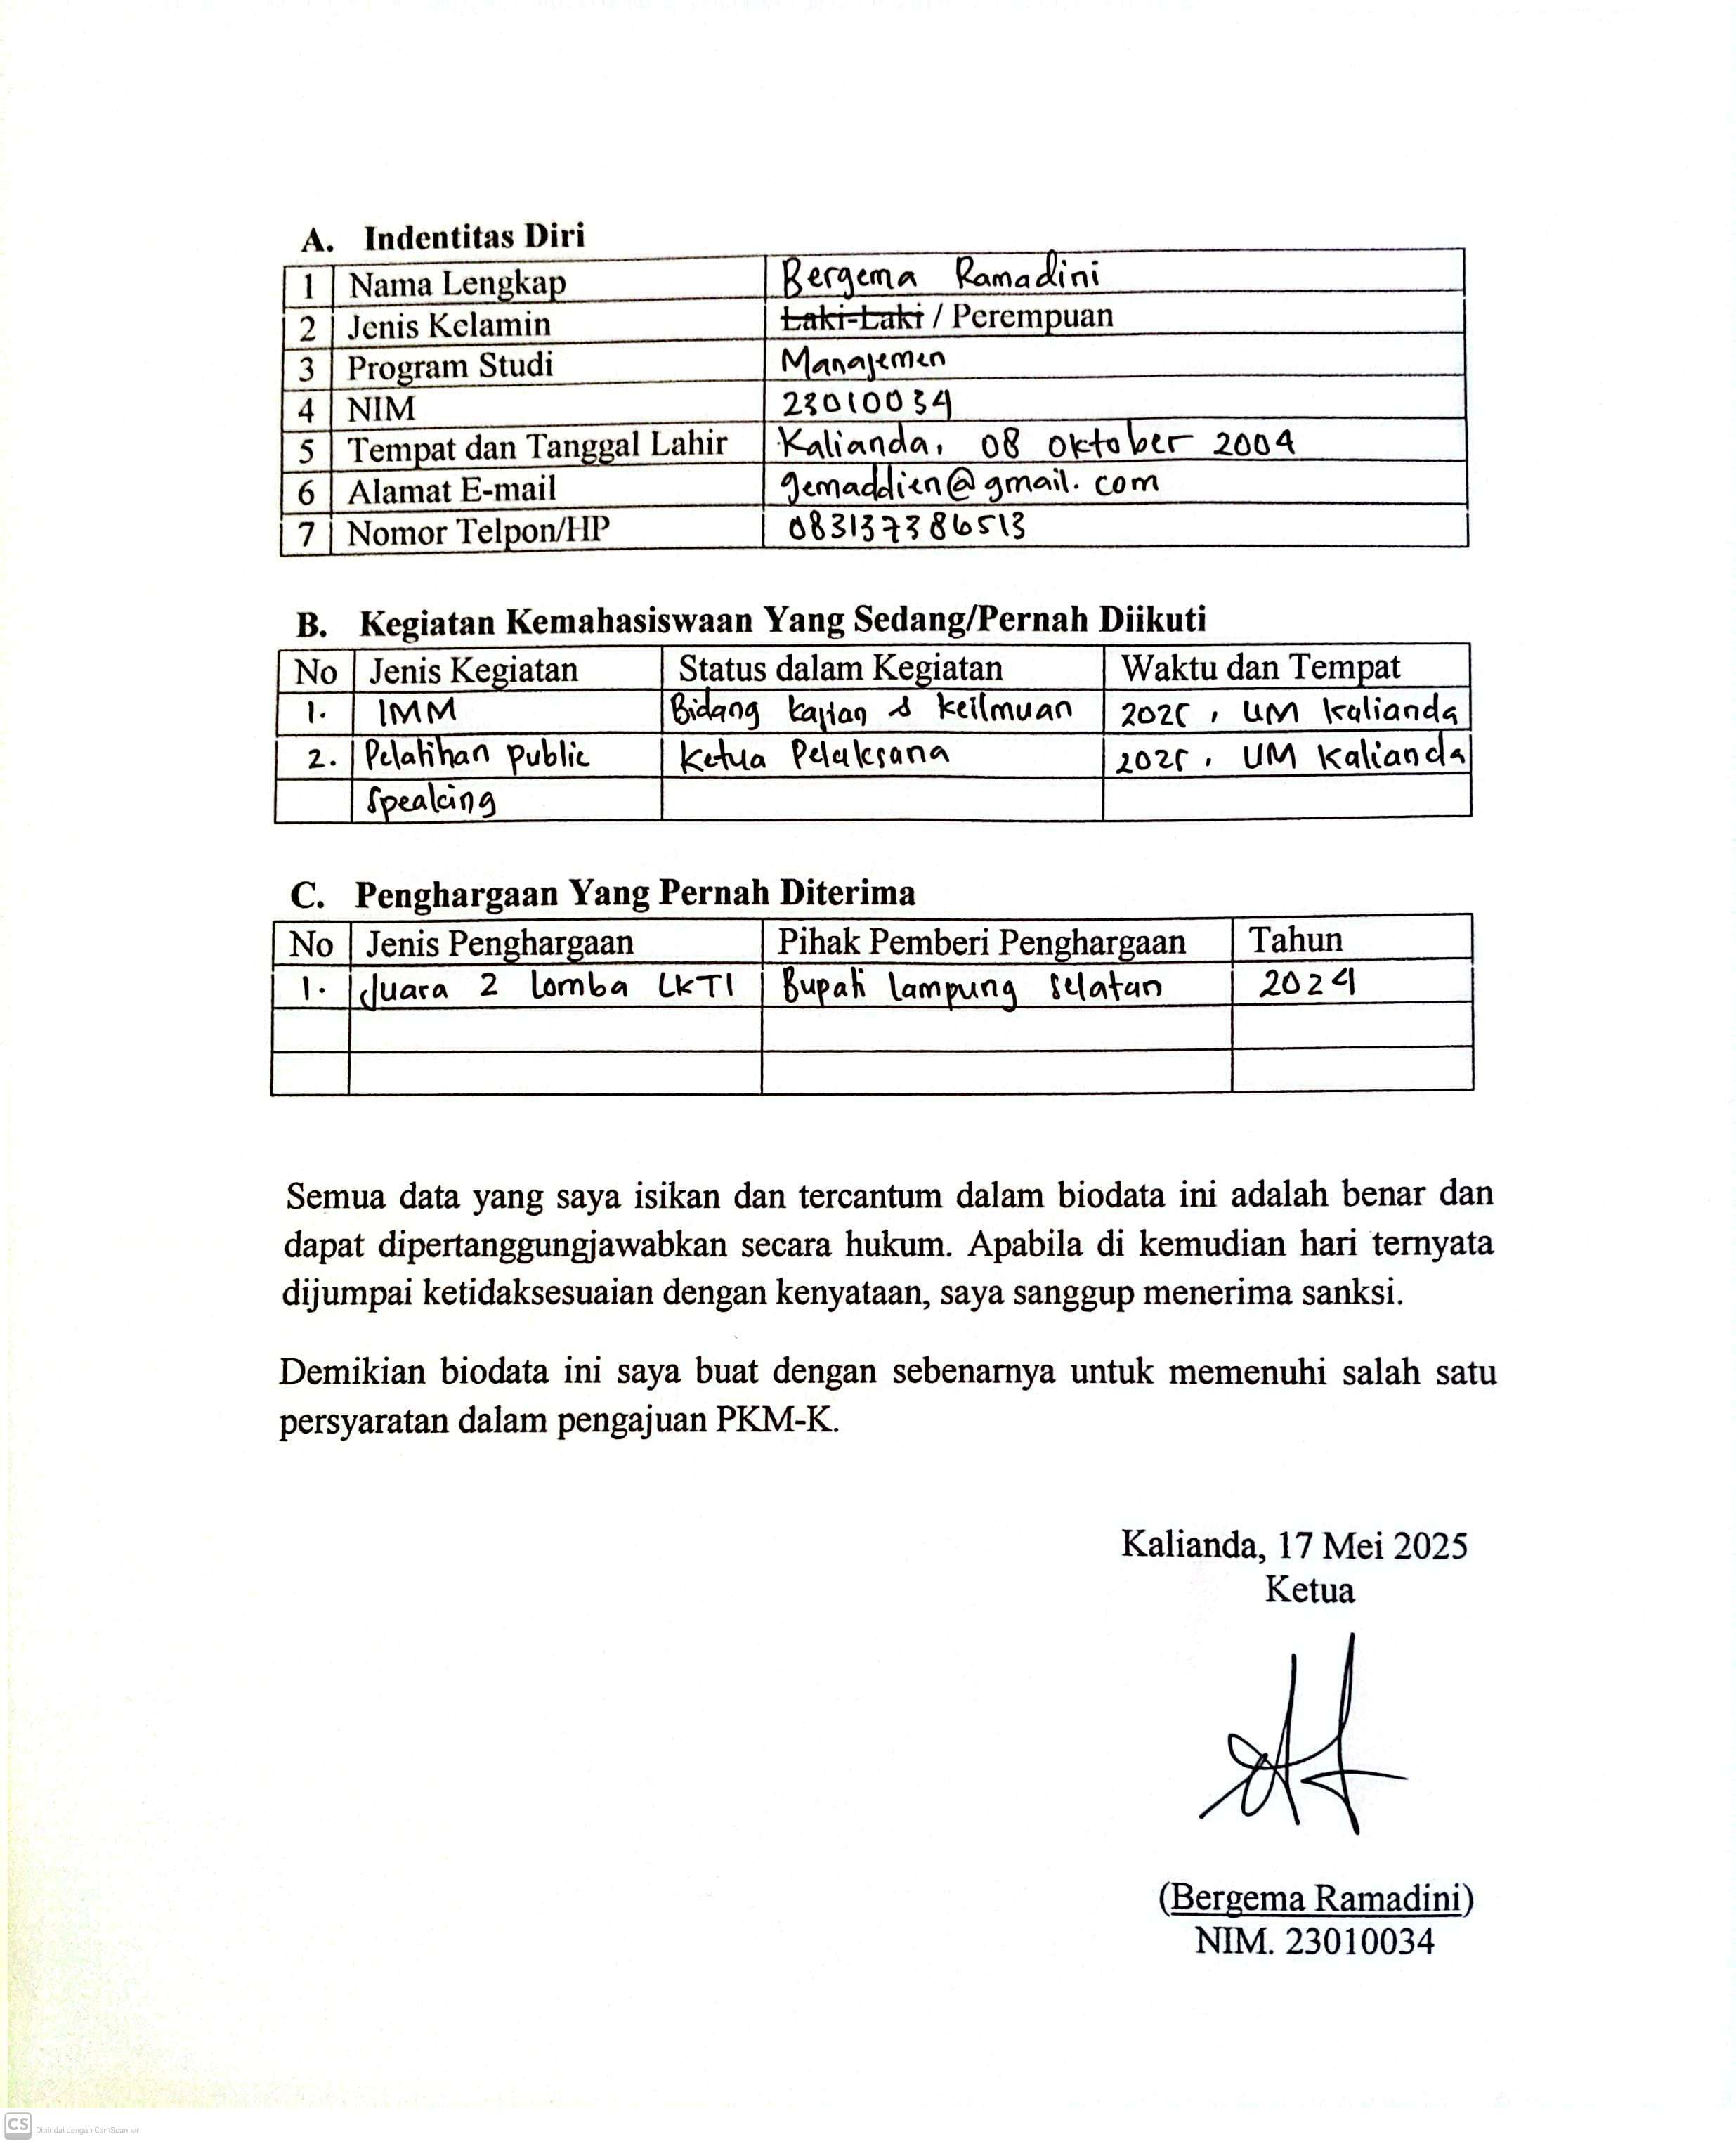
Biodata Ketua

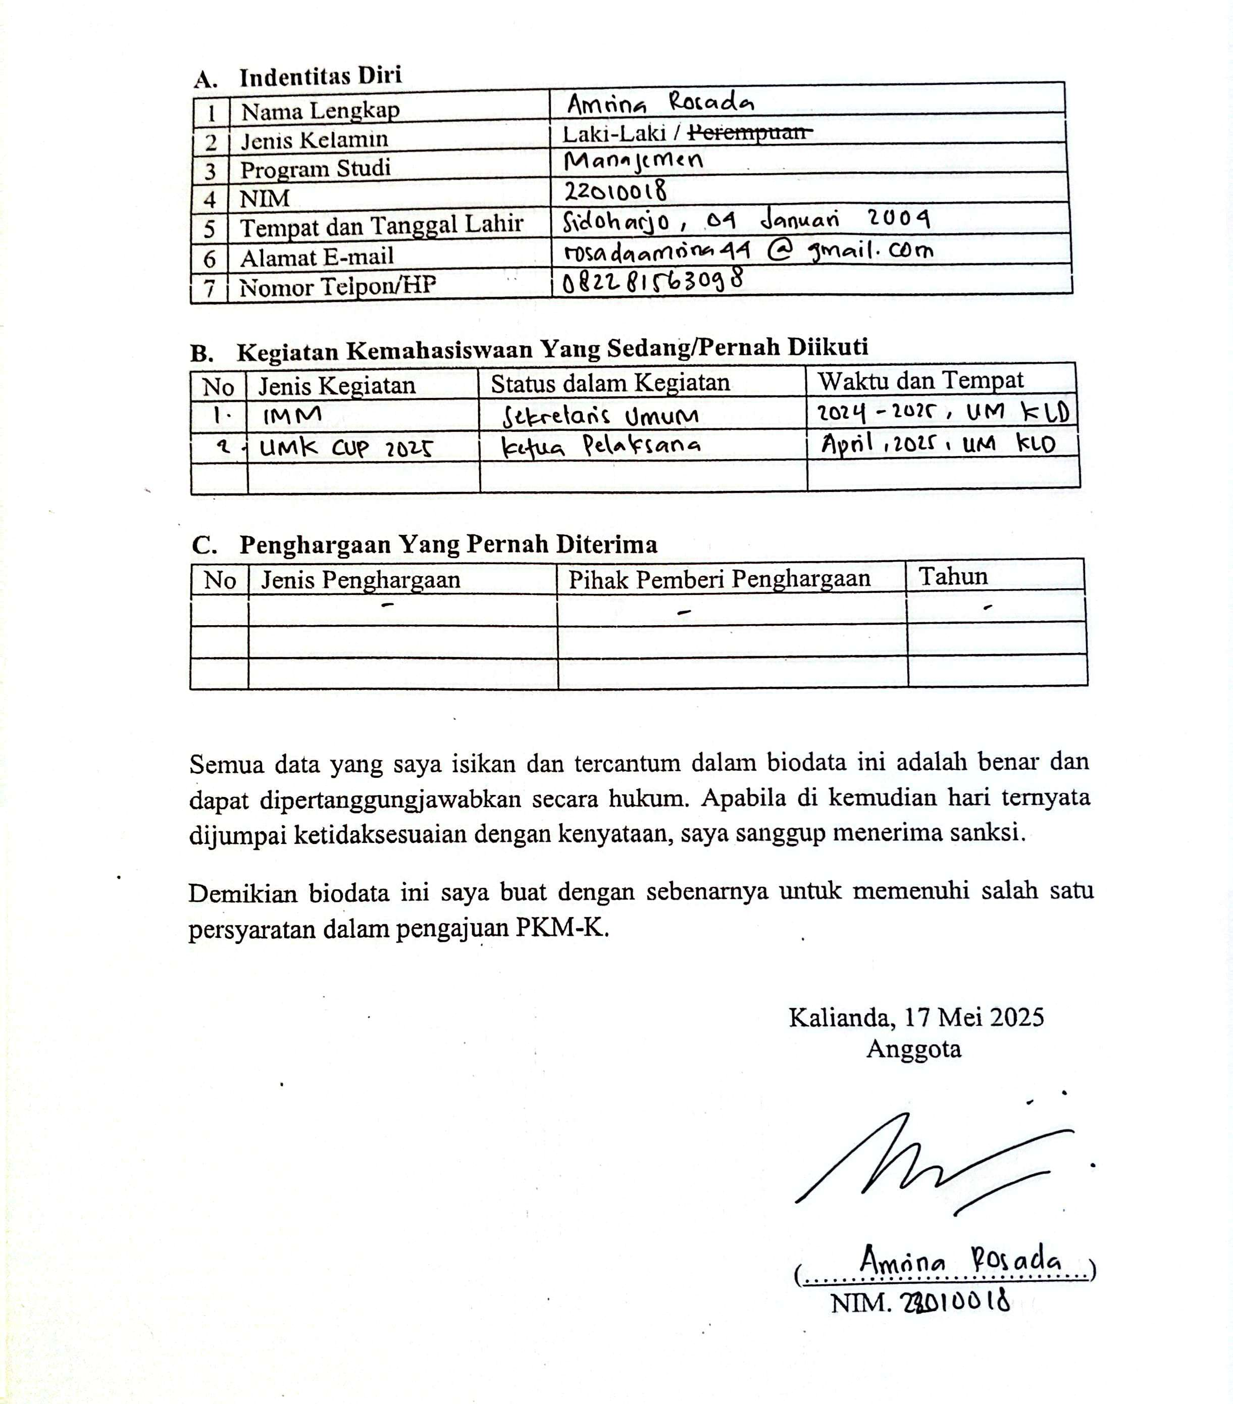
Biodata Anggota 1

Biodata Anggota 2
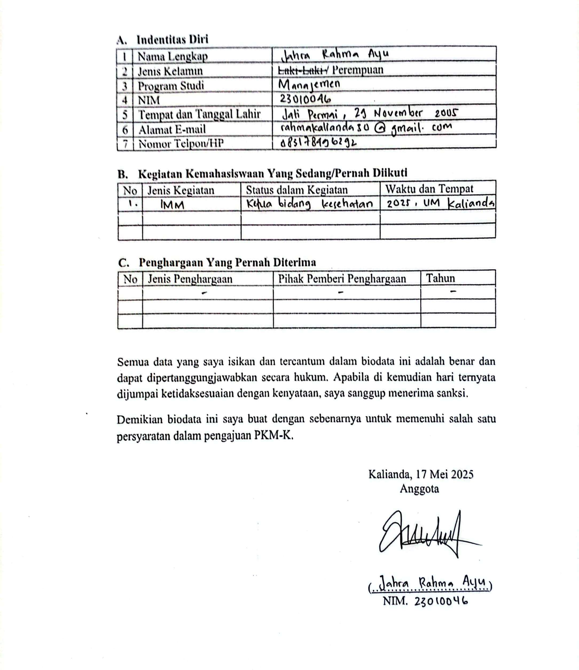

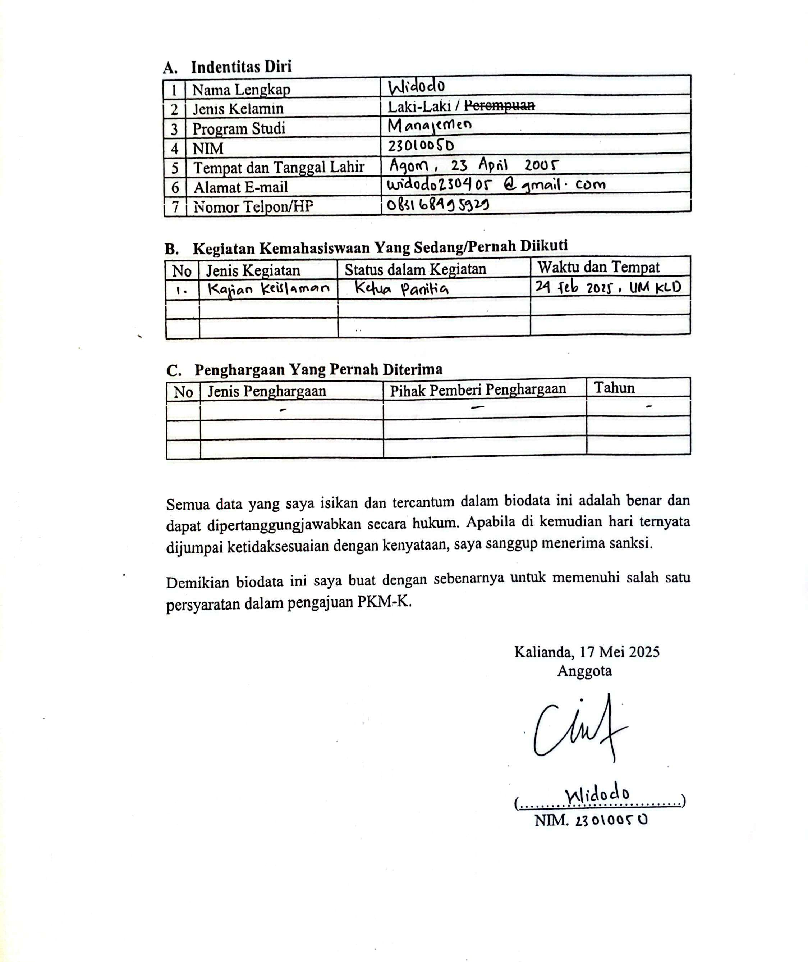
Biodata Anggota 3

Biodata Anggota 4
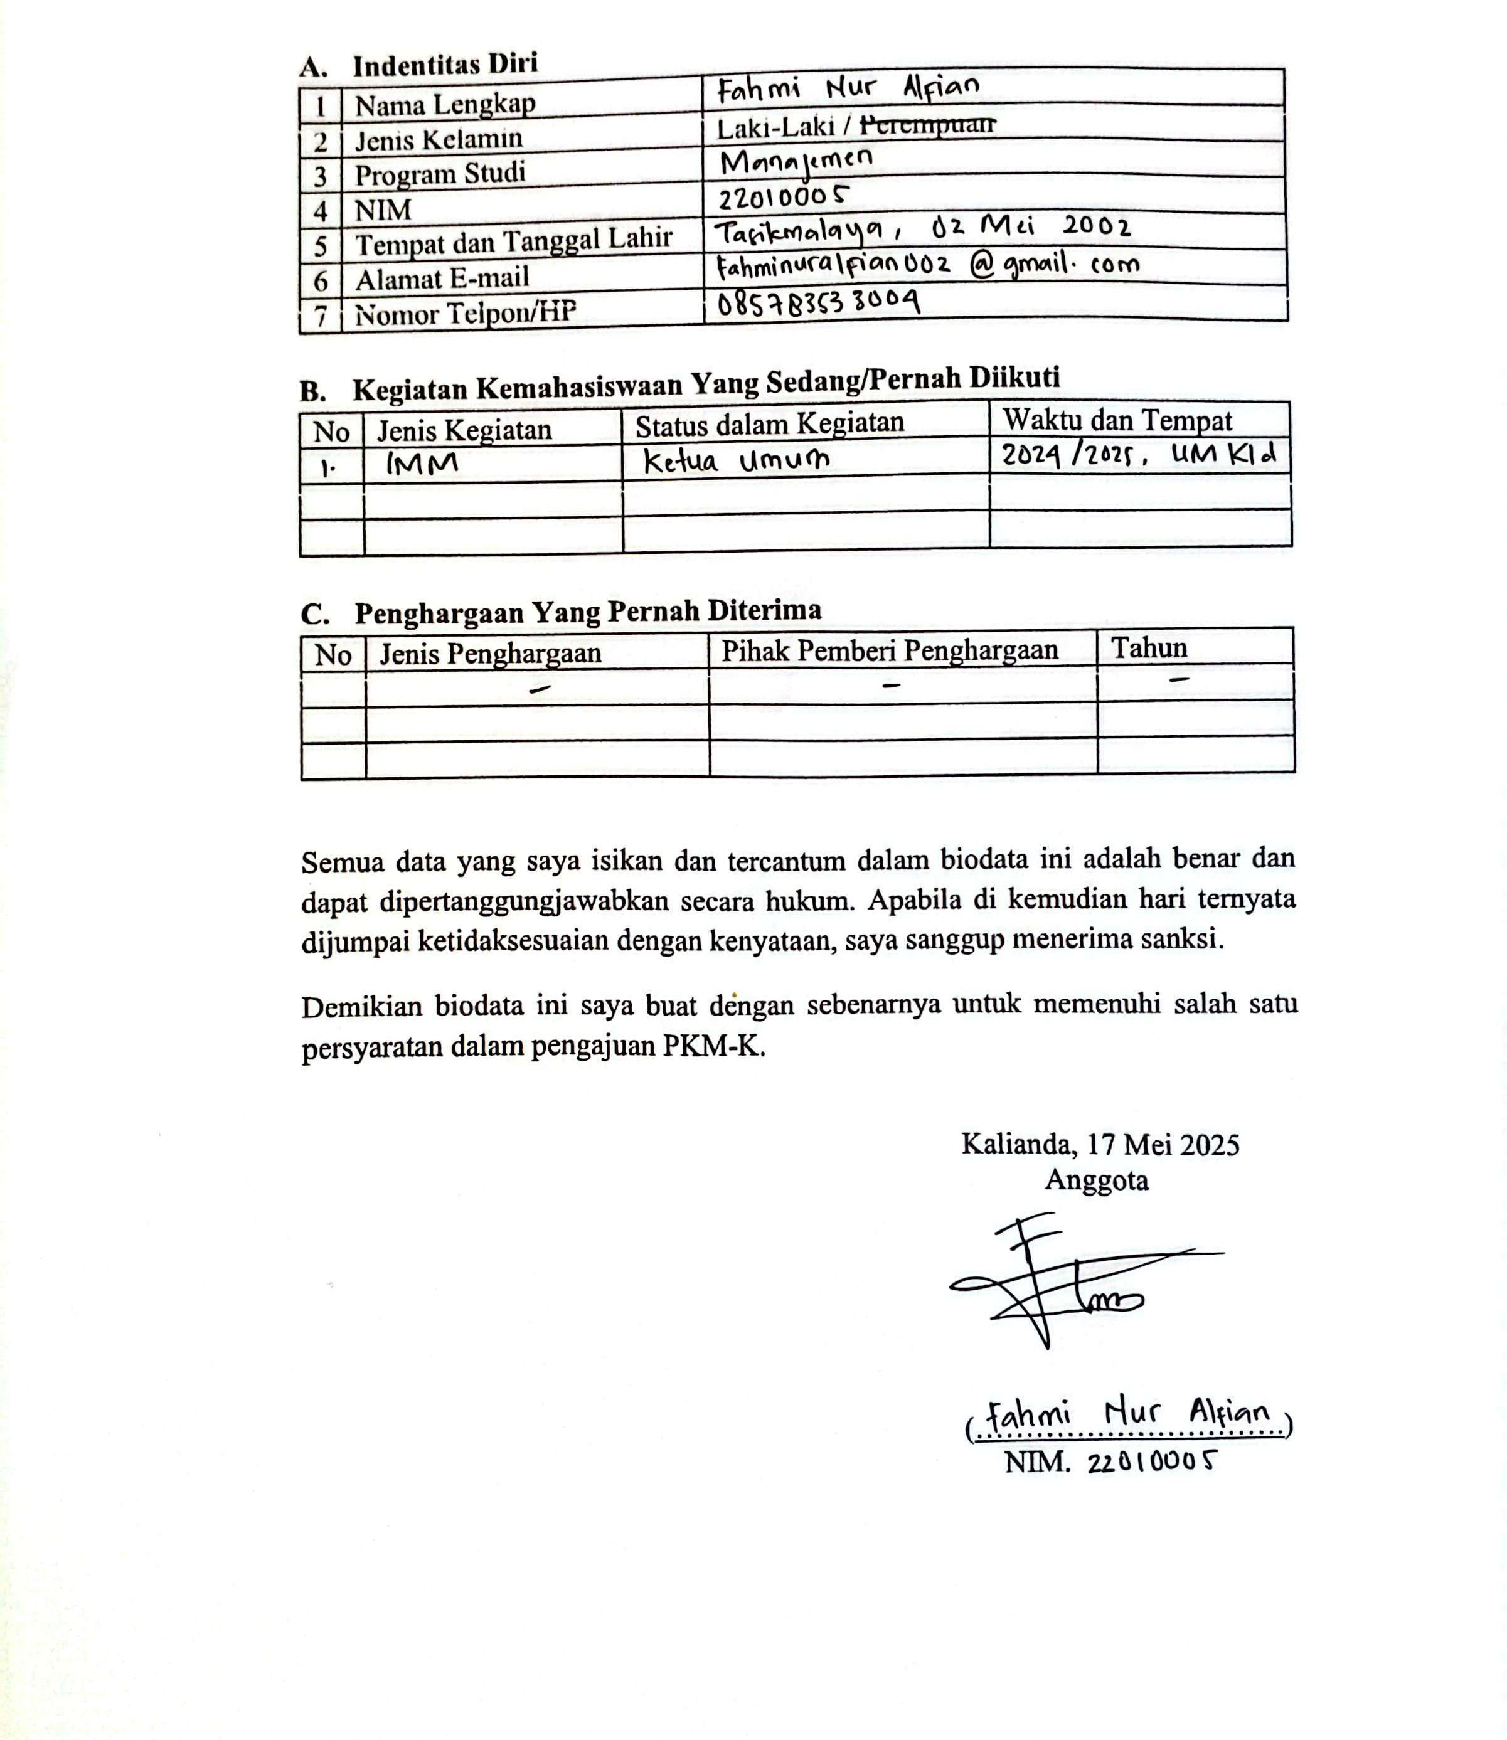

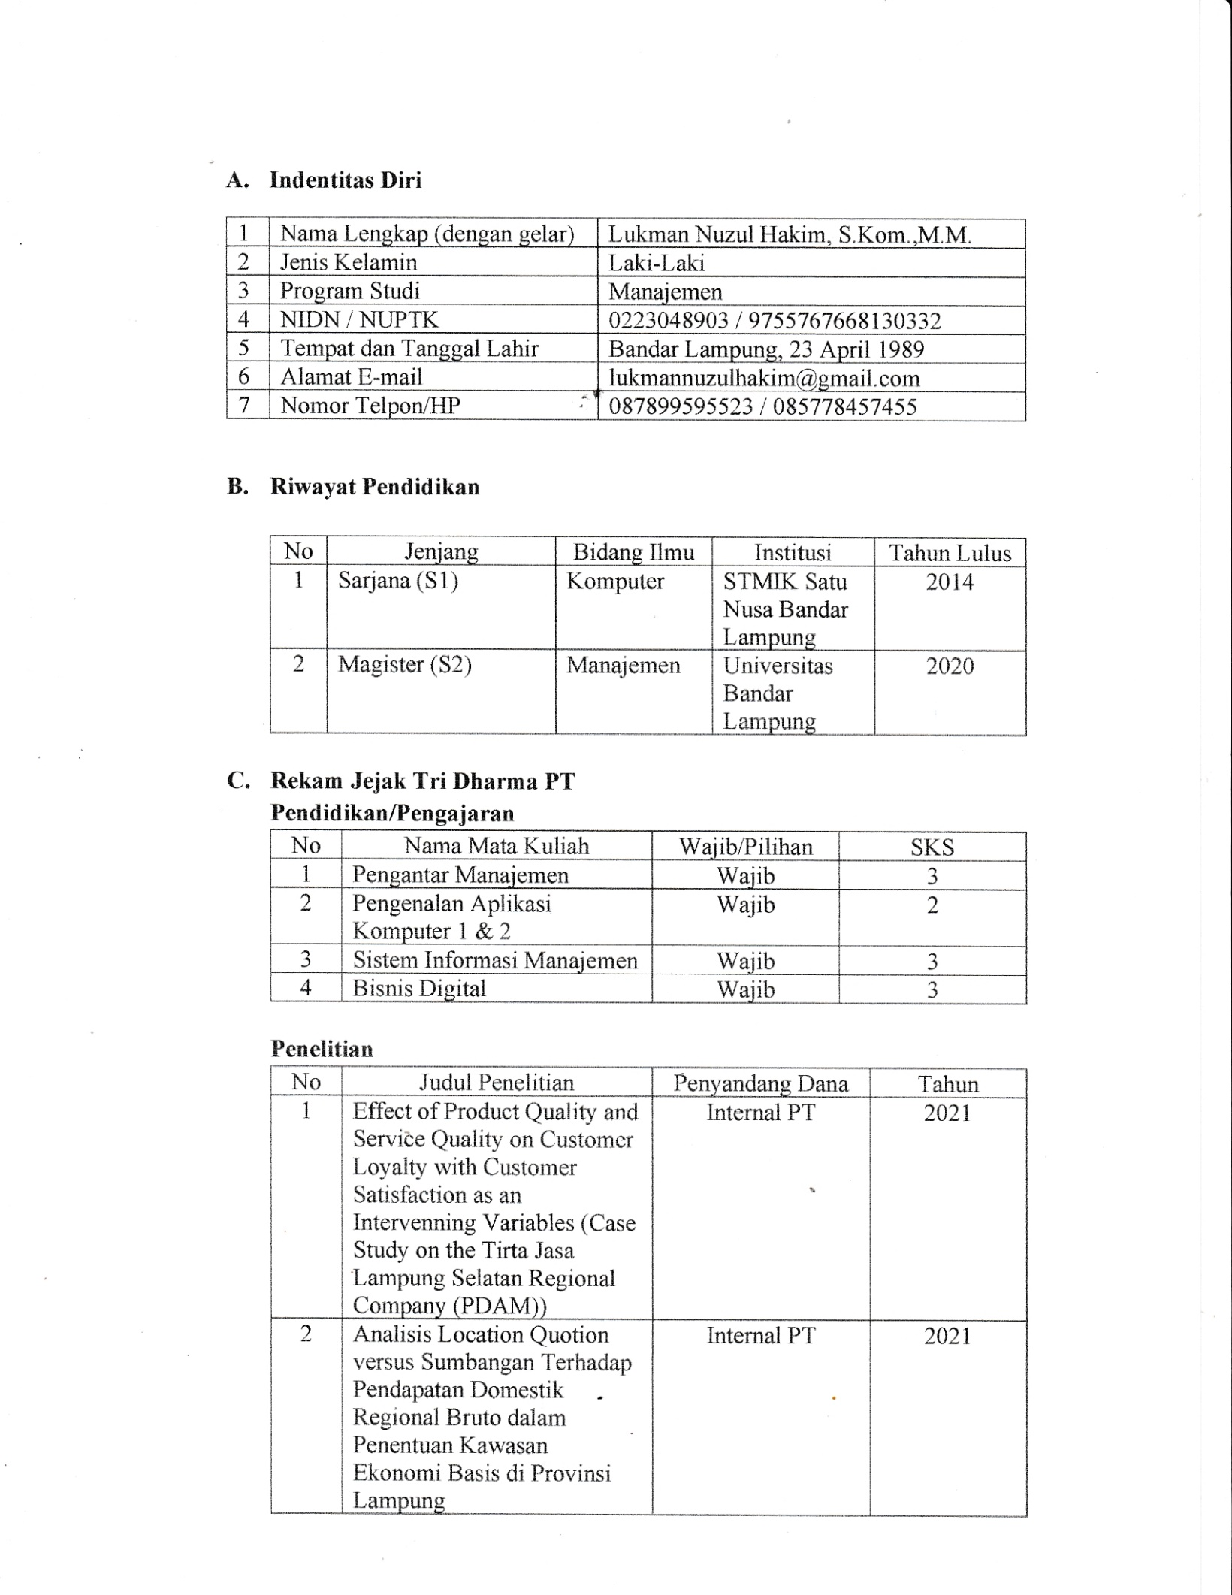
Biodata Dosen Pembimbing

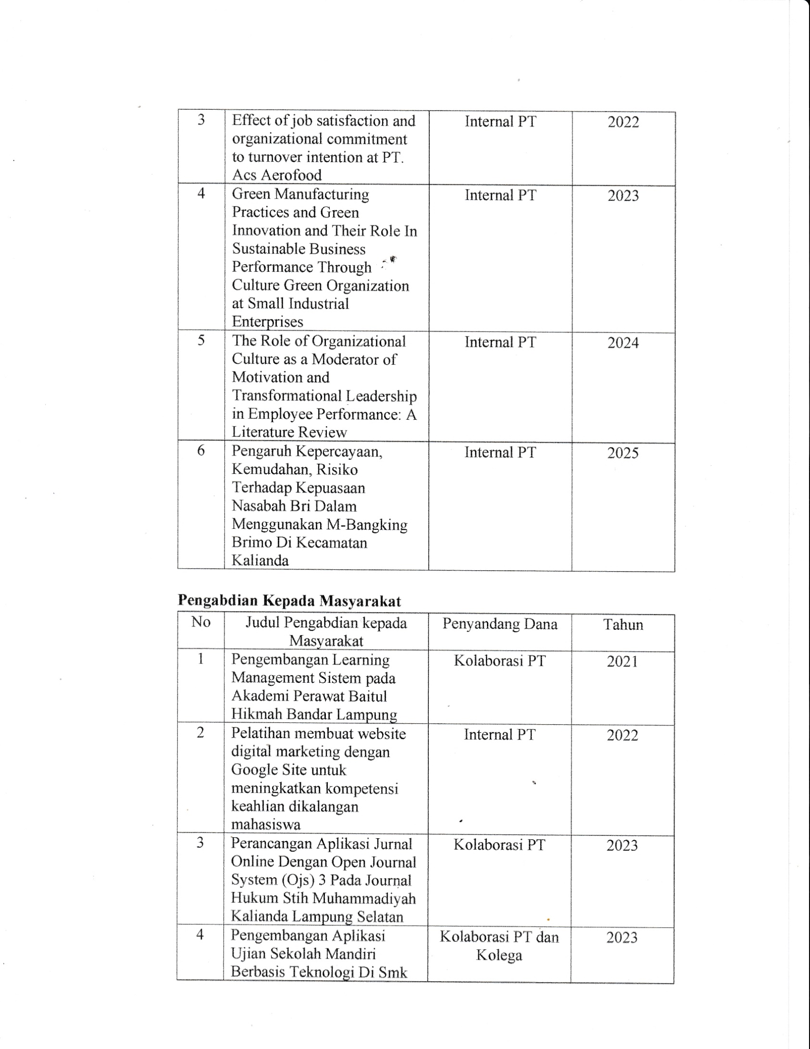

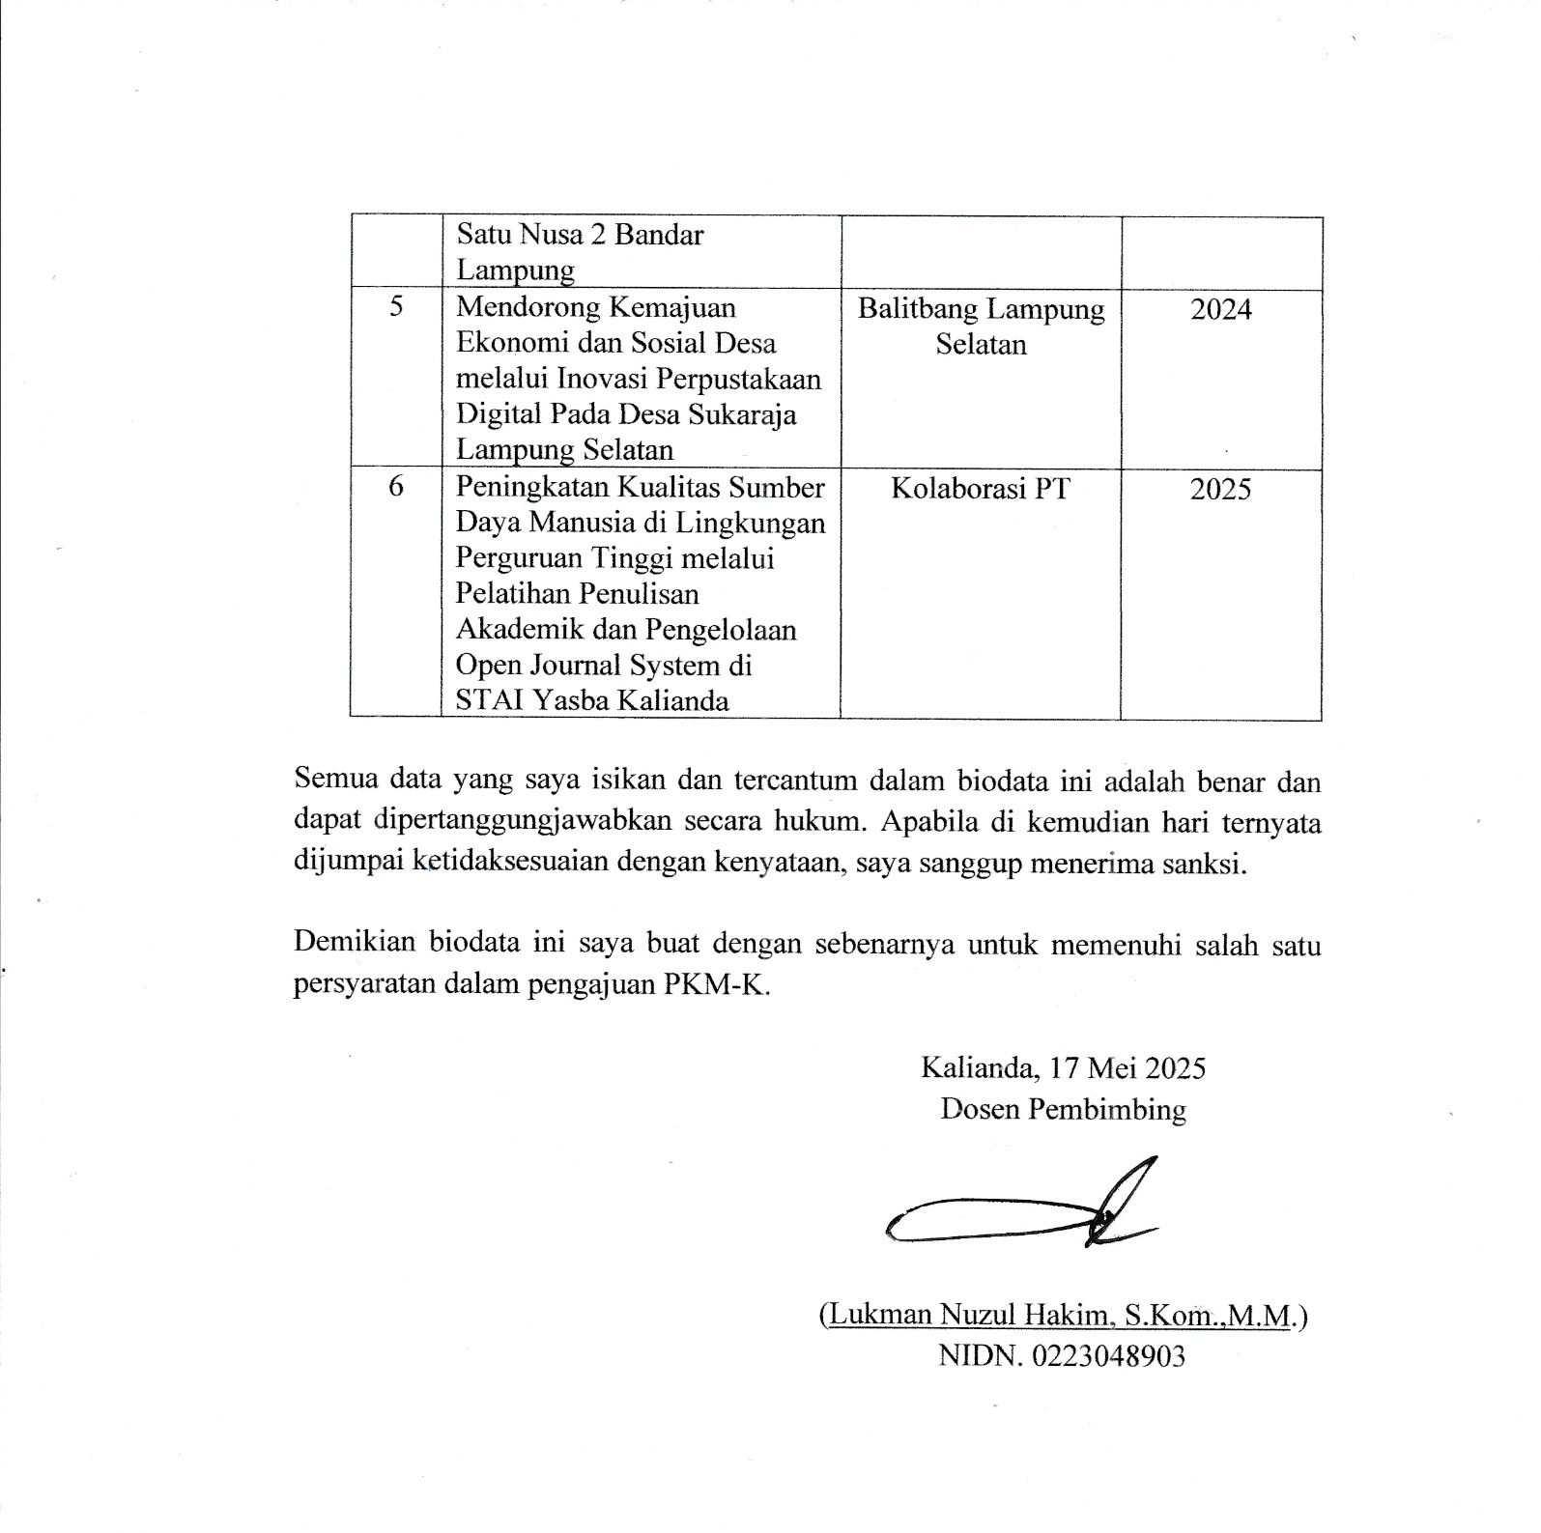

Lampiran 2. Justifikasi Anggaran Kegiatan
No | Jenis Pengeluaran | Volume | Harga Satuan (Rp) | Total (Rp)
1 | Belanja Bahan (maks. 60%)
 | Pisang lokal (bahan utama) | 40 kg | 18.000 | 720.000
 | Minyak goreng, gula, bumbu | 4 bulan | 300.000 | 1.200.000
 | Plastik vacuum + kemasan foil | 300 pcs | 2.000 | 600.000
 | Stiker label produk (desain + cetak) | 300 pcs | 1.500 | 450.000
 | Tray goreng & spinner / pengering (pinjam/sewa) | 2 unit | 300.000 | 1.000.000
 | Bahan lain (gas, tisu dapur, gloves, sabun cuci) | 4 bulan | 220.000 | 880.000
SUB TOTAL |  |  |  | 5.250.000
2 | Belanja Sewa (maks. 15%)
 | Sewa spinner/minyak extractor | 2 bulan | 250.000 | 500.000
 | Sewa lab untuk uji gizi & higienitas | 1 kali | 350.000 | 350.000
 | Sewa perangkat lunak desain kemasan (Canva Pro) | 1 bulan | 125.000 | 125.000
SUB TOTAL |  |  |  | 975.000
3 | Perjalanan lokal (maks. 30%)
 | Transportasi belanja bahan (pasar tradisional) | 6 kali | 100.000 | 600.000
 | Distribusi produk ke mitra/UMKM lokal | 5 kali | 120.000 | 600.000
 | Pengambilan hasil lab uji gizi | 1 kali | 100.000 | 100.000
SUB TOTAL |  |  |  | 1.300.000
4 | Lain-lain (maks. 15 %)
 | Iklan media sosial (Instagram/TikTok Ads) | 3 bulan | 200.000 | 600.000
 | Jasa cetak kemasan produk (box atau pouch) | 200 pcs | 1.500 | 300.000
 | Pembuatan video promosi (honor editing) | 1 video | 200.000 | 200.000
 | Lain-lain (paket data, ATK) | 3 bulan | 40.000 | 120.000
SUB TOTAL |  |  |  | 1.220.000
GRAND TOTAL |  |  |  | 8.745.000
GRAND TOTAL (Terbilang) : Delapan juta tujuh ratus empat puluh lima ribu rupiah

Lampiran 3. Susunan Tim Pengusul dan Pembagian Tugas
No | Nama/NIM | Program Studi | Bidang Ilmu | Alokasi Waktu | Uraian Tugas
1 | Bergema Ramadini /  (23010034) | Manajemen | Manajemen | 4 jam/minggu | - Ketua tim  - Koordinasi pelaksanaan program  - Konsultasi dengan dosen pembimbing  - Koordinasi mitra UMKM
2 | Amrina Rosada / (22010018) | Manajemen | Manajemen | 4 jam/minggu | - Menyusun anggaran dan laporan keuangan  - Bertanggung jawab administrasi & logistik  - Pengadaan bahan baku & alat produksi
3 | Jahra Rahma Ayu / (23010046) | Manajemen | Manajemen | 4 jam/minggu | - Bertanggung jawab proses produksi  - Kontrol kualitas produk  - Dokumentasi kegiatan
4 | Widodo / (23010050) | Manajemen | Manajemen | 4 jam/minggu | - Desain kemasan dan branding  - Pengelolaan media sosial  - Pembuatan konten promosi
5 | Fahmi Nur Alfian / (22010005) | Manajemen | Manajemen | 4 jam/minggu | - Strategi pemasaran produk  - Evaluasi pasar  - Distribusi produk ke pasar/UMKM mitra

Lampiran 4. Surat Pernyataan Ketua Tim Pengusul
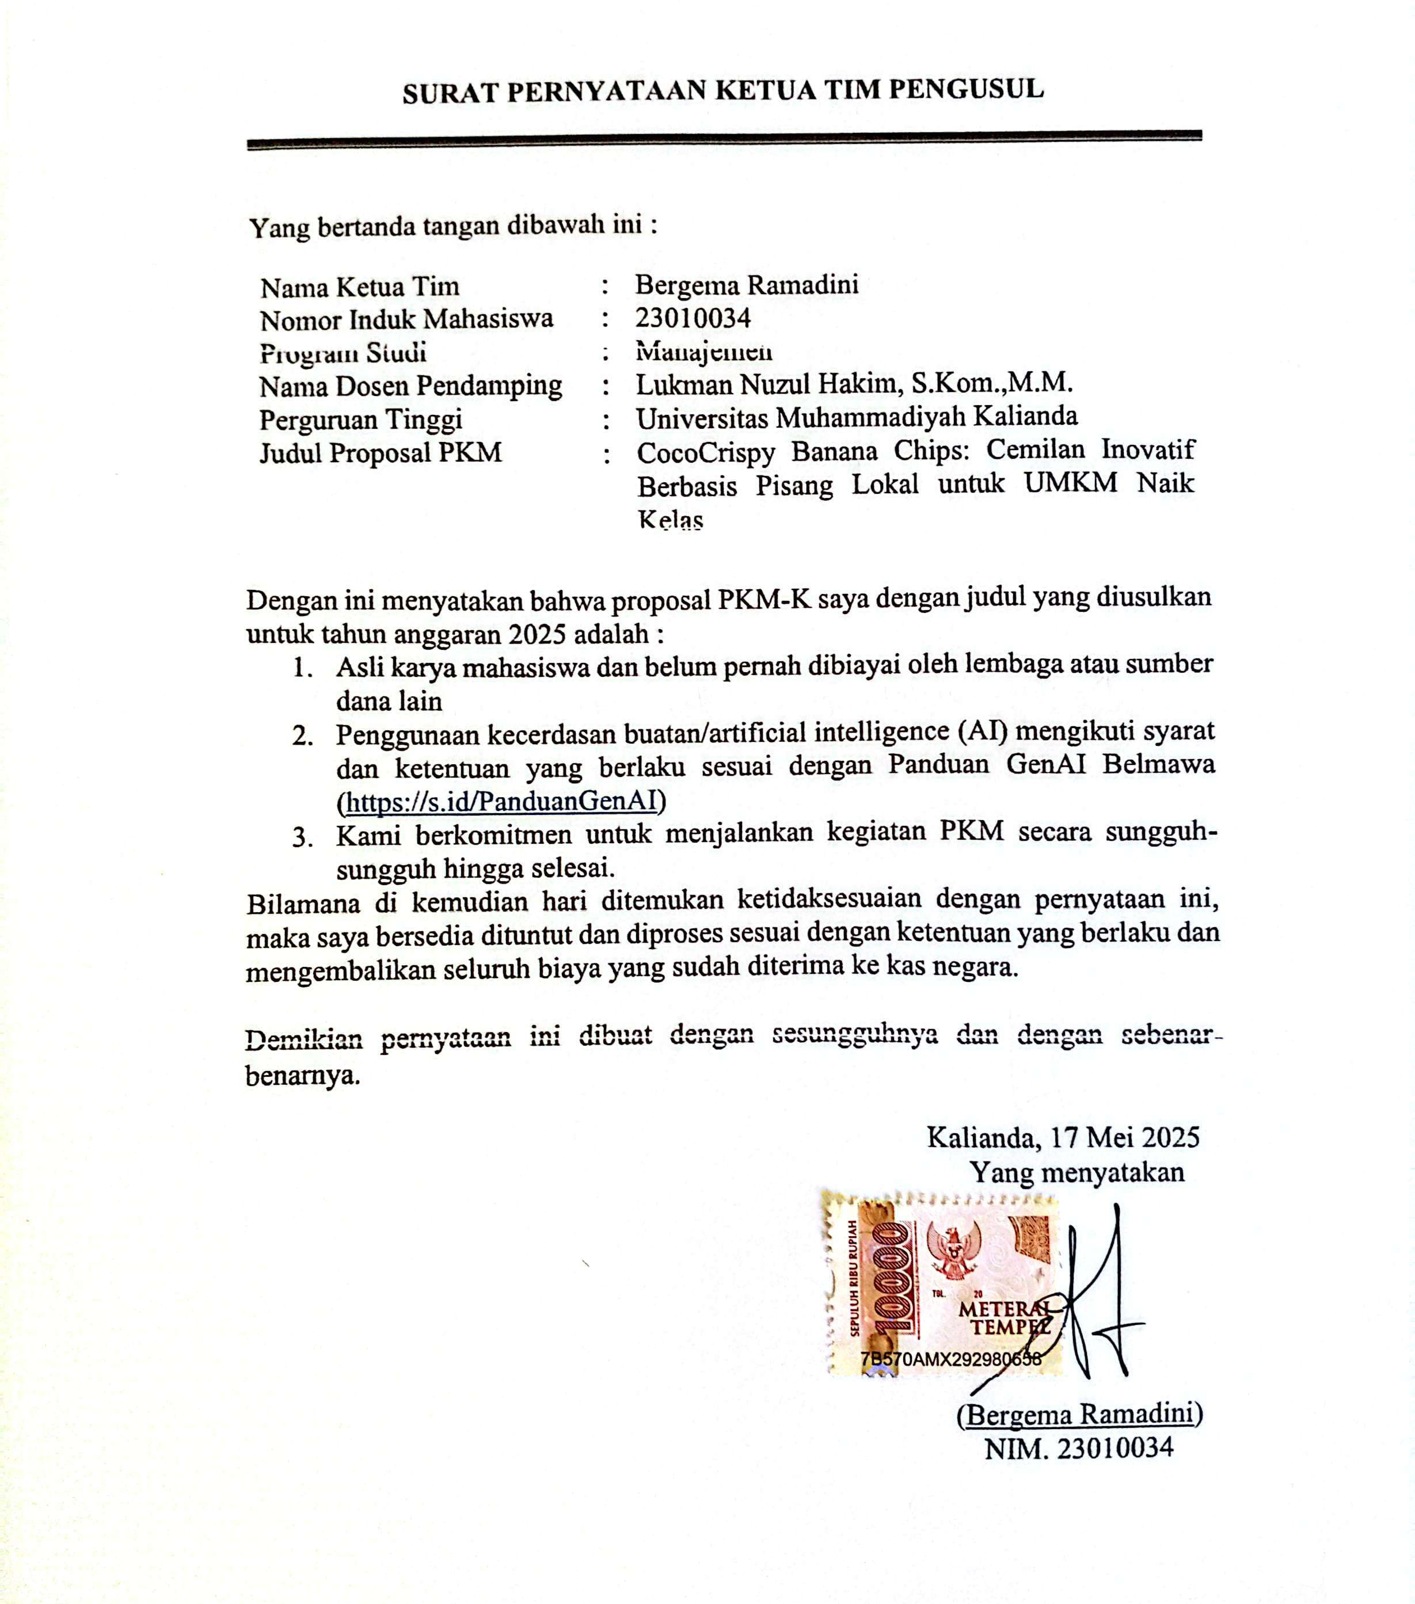

Lampiran 5. Hasil Uji Periksa Similaritas Proposal
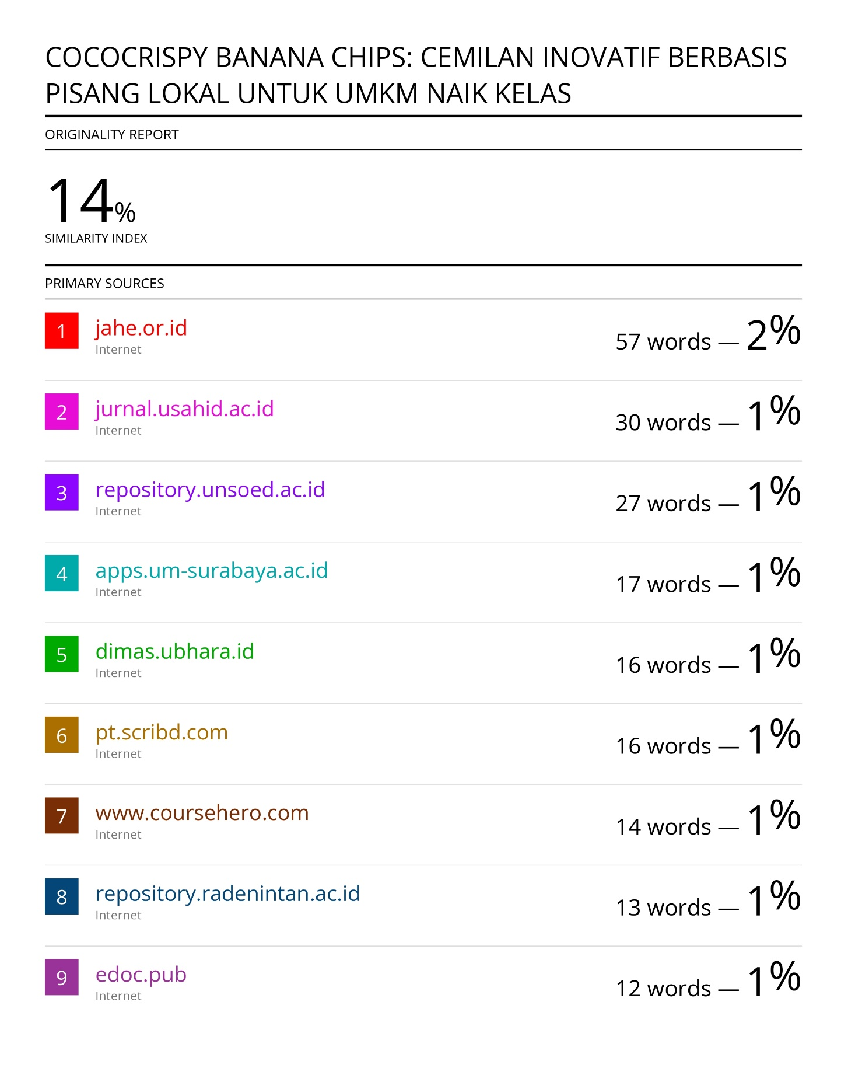

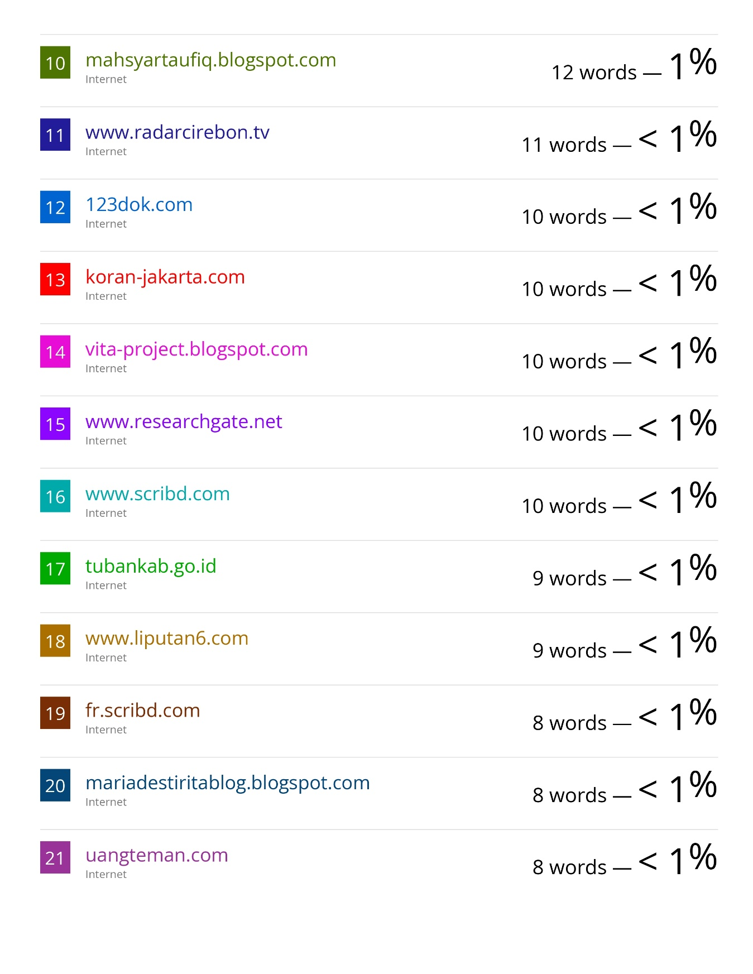



https://lppm.umkal.ac.id/similarity-check

